#### 姓名： 谢宝玛

#### 学号：1120233506

#### 实验日期： 2025-04-18

## （1）实验内容

打开中的lunch.java文件，一次读取其中的一行，令每行形成一个String对象。然后利用java.util.Comparator接口重新定义String对象间的比较方法：将每个String中的小写字母转为大写后再进行比较。使用该比较法对这些String进行排序，按从大到小的顺序存入一个LinkedList。最后将LinkedList中的String按存入的相反顺序输出到另一个文件inverse.txt中。

## （2）实验思路

打开并读取 lunch.java 文件；

每行作为一个 String 存入集合；

使用自定义 Comparator 将所有小写字母转为大写后再比较，进行降序排序；

使用 LinkedList 存储；

将内容按 **逆序** 写入新文件 inverse.txt

## 实验源码

import java.io.*;  
import java.util.*;  
  
public class StringSorter {  
 public static void main(String[] args) {  
 File inputFile = new File("lunch.java");  
 File outputFile = new File("inverse.txt");  
  
 LinkedList<String> lines = new LinkedList<>();  
  
 // 读取文件并将每行添加到List中  
 try (BufferedReader reader = new BufferedReader(new FileReader(inputFile))) {  
 String line;  
 while ((line = reader.readLine()) != null) {  
 lines.add(line);  
 }  
 } catch (IOException e) {  
 System.err.println("读取文件失败: " + e.getMessage());  
 return;  
 }  
  
 // 使用自定义Comparator排序（忽略大小写，按转大写后的降序）  
 lines.sort(new Comparator<String>() {  
 @Override  
 public int compare(String s1, String s2) {  
 return s2.toUpperCase().compareTo(s1.toUpperCase()); // 降序  
 }  
 });  
  
 // 将内容逆序写入输出文件  
 try (BufferedWriter writer = new BufferedWriter(new FileWriter(outputFile))) {  
 ListIterator<String> iterator = lines.listIterator(lines.size());  
 while (iterator.hasPrevious()) {  
 writer.write(iterator.previous());  
 writer.newLine();  
 }  
 } catch (IOException e) {  
 System.err.println("写入文件失败: " + e.getMessage());  
 }  
  
 System.out.println("排序完成，结果已写入 inverse.txt");  
 }  
}

## （4）结果

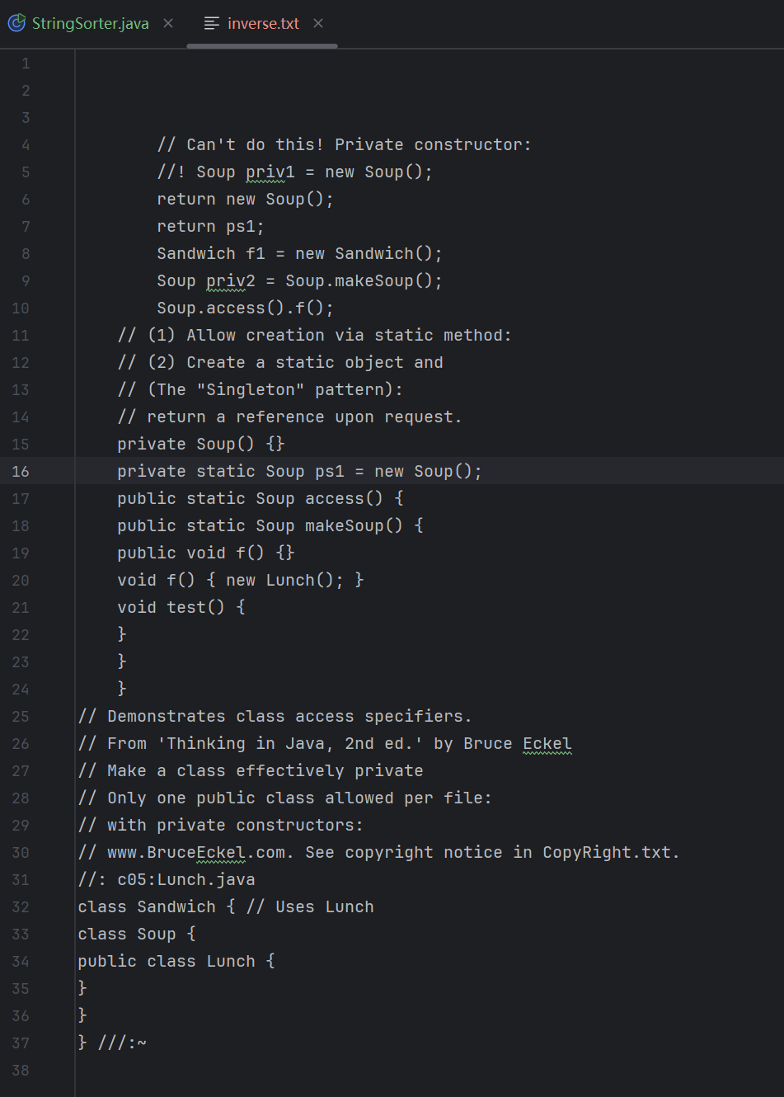

## （5）实验心得

lines.sort(...)：使用了匿名内部类实现的 Comparator，按转换为大写后的内容进行降序排序。

ListIterator 逆序遍历：用于从最后一个元素向前写入文件。

文件读写使用 BufferedReader 和 BufferedWriter，确保处理效率和安全性。